Мевзу: Ь йымшакълыкъ ишаретини язув. Йымшакълыкъ ишаретинен сёзлер, джумлелер язув.

Макъсат: Ь йымшакълыкъ ишаретини язмагьа огретмек. Сес-эджа талиль къабилиетлерини мукеммелештирмек. Нутукъ инкишафы. Дикъкъат, гъайрет, язувда джыйнакълыкъ тербиелемек.

Дерснинъ донатмасы: язув дефтери, ресимлер, джедвеллер, арифлернинъ нумюнеси, тахта.

**Дерснинъ кетишаты.**

1. **Тешкилий дакъкьа.**

Раледе догъру отур

Анда-мында айланма

Къоншугъа кедер этме

Оджаны дикъкъатнен динъле!

**2**. **Таянч бильгилерини актуаллештирюв.**

**А). Субет**.

* Сонъки окъув дерсинде не огрендик?
* Айтынъыз, бизге йымшакьлыкъ ишарети неге керек?

**Б). Метин узеринде чалышув.**

- Бизим тувгъан тилимиз – къырымтатар тили. Къырымтатар тили зенгин ве дюльбер. Бу тильде Ашикъ Умер газеллерини яратты. Номан Челебиджихан «Ант эткенмен» шиирини язды. Биз озь ана тилимизни севемиз.

Бугунь биз Ь йымшакълыкъ ишаретини ифаделеген арифни язмагъа огренермиз. Ь йымшакълыкъ ишаретинен сёзлер, джумлелер язармыз.

- Теркибинде ь йымшакьлыкъ ишарети олгъан сёзлерни бельгиленъиз.

- Метин не акъкъында? «Тиль» сёзюни талиль этинъиз ве схемасыны тизинъиз

**3. Дерснинъ мевзусыны ве макъсадыны отькизюв.**

**А). Пармакълар гимнастикасы.**

**Меним къорантам**

Бир, эки, учь, дёрт!

Бизим эвде ким яшай ?

Бир, эки, учь, дёрт, беш… –

Эписини сайарым:

Бабам, анам, къызкъардашым ве агъам,

Ана-мышыкъ ве эки балалары,

Мен, чырлакъ ве къанарым

Мына меним къорантам!

**Б). Темиз язув дакъкъасы**

Ч ч

Насыл сёзлер Ч арифинен башлана? ( джеваплар). Арифлерни ве сёзлерни дюльбер дефтерге язув.

**4. Яньы мальземени анълатув,**

Ь

йымшакьлыкъ ишаретининъ язылувыны талиль этюв ве анълатув.

Йымшакьлыкъ ишарети ь бир элементтен ибарет. Иш сатырнынъ усттеки сызыгьындан язмагъа башлаймыз, ашагъа авукъ таячыкъ алып барамыз. Иш сатырнынъ ашадаки сызыгъына токъунамыз, сагъ тарафкъа тёгереклеп, тёпеге котерилемиз. Иш сатырнынъ орталарында сол тарафкъа тёгереклеп, язылгъан таячыкънен багълаймыз.

Ресимлер иле чалышув

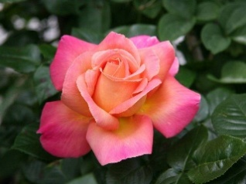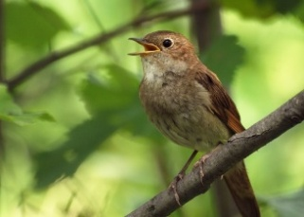

Гуль бульбуль козьлюк филь

Ресимлерге бакъып, сёзлерни тахтагъа бир талебе, эписи исе дефтеринъизге язынъыз. Бир сезнен джумле тизип язынъыз.

Джумлени язып, сезлерни эджаларгъа болип, ургъу къоюнъыз.

1. **Дефтердеки вазифелернен чалышув**
2. **«Физдакъкъа»**

Бу сыныф

Бу рале

Бу китап

Бу талебе,

Бу огълан,

Бу къыз,

Бу оджа,

Бу биз.

1. **Имля усулында джумле язув,**

**Анам дюльбер кольмек тикти.**

1. **Нутукъ инкишафы.**

Ресимге эсасланып икяе тизюв.

1. «Учь» ве «уч» сёзлерни рус тилине терджиме этюв Йымшакълыкъ ишарети не ичюн керек олгъаныны менимсеме.

**10.** **Дерснинъ нетиджеси.**

* Насыл арифнен таныш олдыкъ?
* Бизге инджеритюв ишарети неге керек?